KASA MODÜLÜ
işletmelerin her türlü kasa giriş/çıkış işlemlerini bilgisayarda takip edebilmesine imkan tanıyan bir program modülüdür. Programda kasa kartları tanımlanır, bu kartlarla ilgili giriş/çıkış işlemlerine ait hareket fişleri düzenlenir ve bu hareketlerden doğan sonuç raporları türetilir.

Kasa Kartı : Kasa modülünden iki adet kasa kartı açalım.
100 001 Merkez Kasa, 100 002 Şube Kasa olacak şekilde ve muhasebeye entegre olacak şekilde hesap kodlarını da yazalım.
Bu işlemi yapmak için kasa modülüne girilir. Kasa Kartı, Yeni Kart seçilir ve gerekli bilgiler doldurulur.

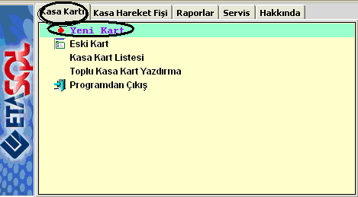
(Şekil-1)

Birinci sayfada bulunan Kasa Kodu ve Kasa Adı yazılır, daha sonra Ek Bilgiler sekmesi seçilir, Muhasebe Kodu kısmına 100 001 yazılır. F2-Kayıt tuşuna basıldıktan sonra muhasebe hesap planında 100 001 yok ise otomatik hesap kodunu açar.(Muhasebe hesap kodu açılma ekranı geldiğinde Kasa Hesabı mutlaka işaretlenmeli.) F2-Kayıt edilir. Şekil-2 (Bu işlem takip edilerek diğer kart açılır.)

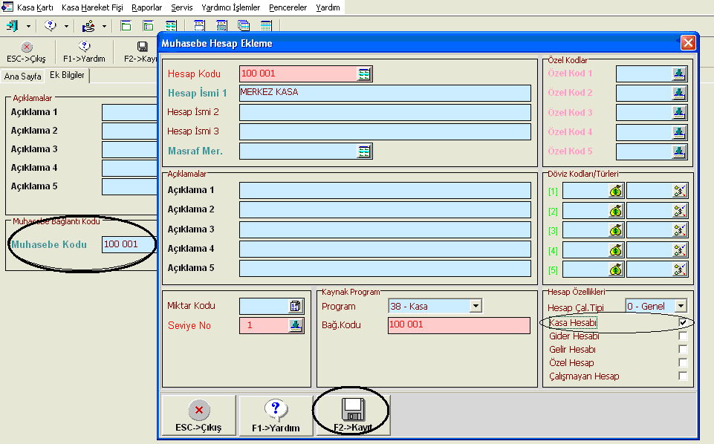
(Şekil-2)
KASA HAREKET FİŞİ : Sistemde kayıtlı kasa kartlarına ait borç/alacak hareketleri, kasa hareket fişleri vasıtasıyla işlenir. İşletmenin yapısına uygun olarak Sistem programı üzerinden farklı isimlerde fiş tipleri oluşturulabilmektedir. (Devir Fişi, Mahsup Fişi, Tahsil Fişi, Tediye Fişi vb.) Normalde Fatura, Çek/Senet, Banka modüllerinden entegre olarak kasa hareket fişleri oluşturulmaktadır. Kasa modülünden işlem yapılması gerektiği durumlarda, Cari ve Muhasebe modüllerine bağlantı istenen kasa işlemlerinde veya devir tutarlarının girişi vb. özel durumlarda bu bölüm kullanılmalıdır.

Kasa Hareket Fişindeki iki nolu TAHSİL fiş tipinin saha boylarını ayarlayalım, sadece saha boylarında İşlem Cinsi, Evrak No, Açıklama, Borç Tutarı, Alacak Tutarı, Cari Kodu, Cari Ünvanı, Muhasebe Kodu, Muhasebe Adı olacak şekilde sahaları ayarlayalım. Bu işlemi yapmak için; Kasa modülünden Servis, Sabit Tanımlar, Saha Tanımları seçilir, gelen ekrandan iki nolu fiş tipi seçilir, karşınıza şekil-3 teki ekran gelecektir, uygun sahalar onaylanır ve F2-Kayıt tuşuyla kayıt edilir. şekil-3

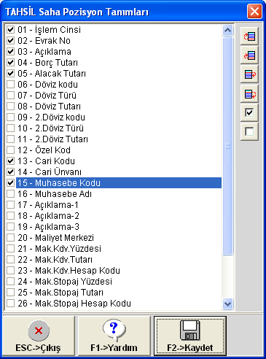
(Şekil-3)

Cari Kodu M-001 olan müşteriden muhasebe bağlantısı olacak şekilde 1.000 YTL nakit ödeme alalım.

Bu işlemi yapmak için; Kasa modülü, Kasa Hareket Fişin’den Yeni Fiş seçilir. (Şekil-4)

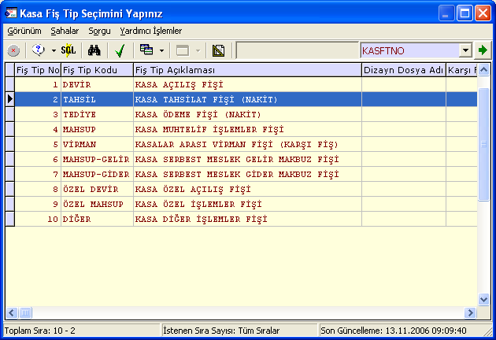
(Şekil-4)

Yeni Fiş seçildikten sonra karşımıza fiş tipleri gelecektir, daha sonra TAHSİL fişi seçilir. Şekil-5 teki ekran gelecektir.

Kasa Kodu kısmından 100 001 seçilir. Daha sonra İşlem Cinsi bölümünden NAKİT seçilir, Cari Kodu bölümünden de M-001 seçilir, diğer bilgiler doldurulur.

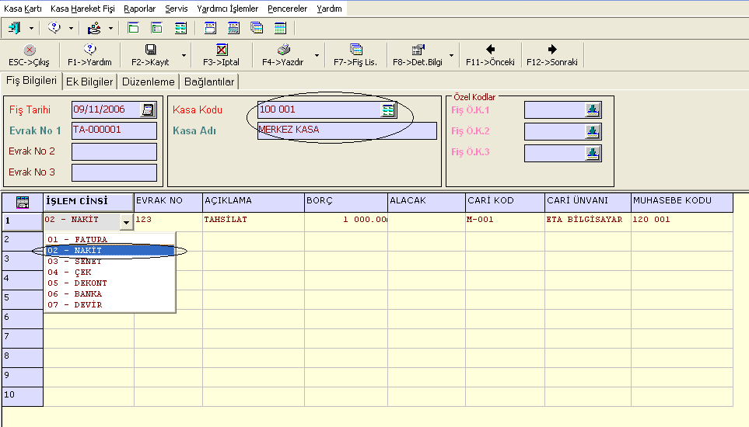
(Şekil-5)

F2-Kayıt tuşuna basılır. Ekrana CARİ BAĞLANTISI YAPMAK İSTİYOR MUSUNUZ mesajı gelecektir. (şekil-6) Evet seçilir.

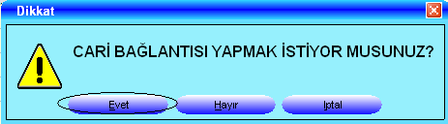
(Şekil-6)
Evet seçildikten sonra MUHASEBE BAĞLANTISINI YAPMAK İSTİYOR MUSUNUZ mesajı gelecektir. (şekil-7) Evet seçilir.

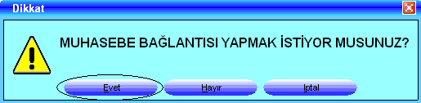
(Şekil-7)

Evet seçildikten sonra son olarak oluşan Muhasebe Fişi karşınıza gelir ve F2-Kayıt tuşu ile kayıt edilir. (Şekil-8)

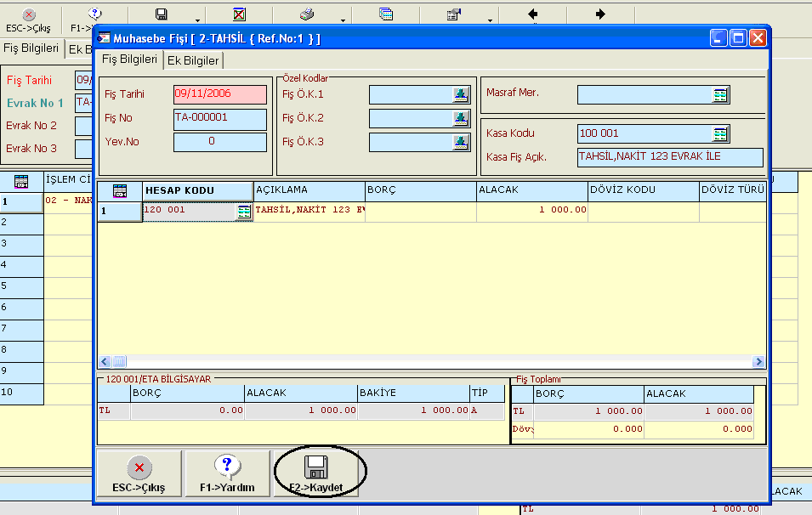
(Şekil-8)

100 001 Kasa hesabının kart bakiyesini ekranda görüntüleyelim. Bu işlemi yapmak için Kasa modülünden, Raporlar, Bakiye Listeleri, Kart Bakiye Listesi bölümüne girilir. Şekil-9 daki ekran gelir.

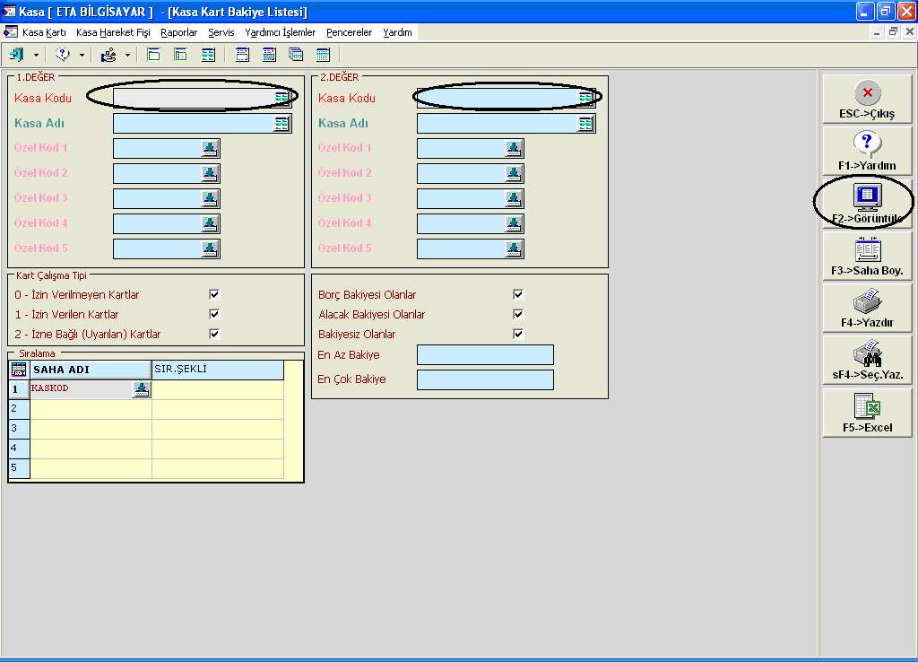
(Şekil-9)

Birinci ve ikinci değer bölümüne 100 001 hesap kodu yazılıp F2-Görüntüle tuşuna basıldığında ekrana görüntüyü verir. Şekil-10

